Nastavni listić: Točke, pravci i ravnine u prostoru Datum:
- Nacrtaj kvadar ABCDEFGH, a potom ispiši sve bridove i strane toga kvadra. (bilježnica)

- Nacrtaj kvadar ABCDEFGH i na slici istakni pravce AB, BF, FH, EG i GH. (bilježnica)

- Nacrtaj kocku ABCDEFGH i na slici istakni pravce AC, BE, BG, DF i CF. (bilježnica)

- Nacrtan je kvadar ABCDEFGH. Istakni sve ravnine na jednom kvadru:
- ABC  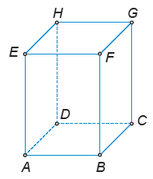 | - ADC | - FCG | - DCG
- Nacrtaj kvadar i označi mu vrhove. Istakni sve ravnine na jednom kvadru:
- ABF | - ABH | - DCE
- BGH | - BCE | - AEG
- Ako je izjava istinita, prepiši je u bilježnicu.
Vrh B kvadra pripada ravnini DHG.
Vrh D kvadra ne leži u ravnini BFH.
Vrh C kvadra pripada ravnini AEG.
Vrh A kvadra ne pripada ravnini BCE.
Pravac GF leži u ravnini BCG.

